# PLAN DE ESTUDIOS

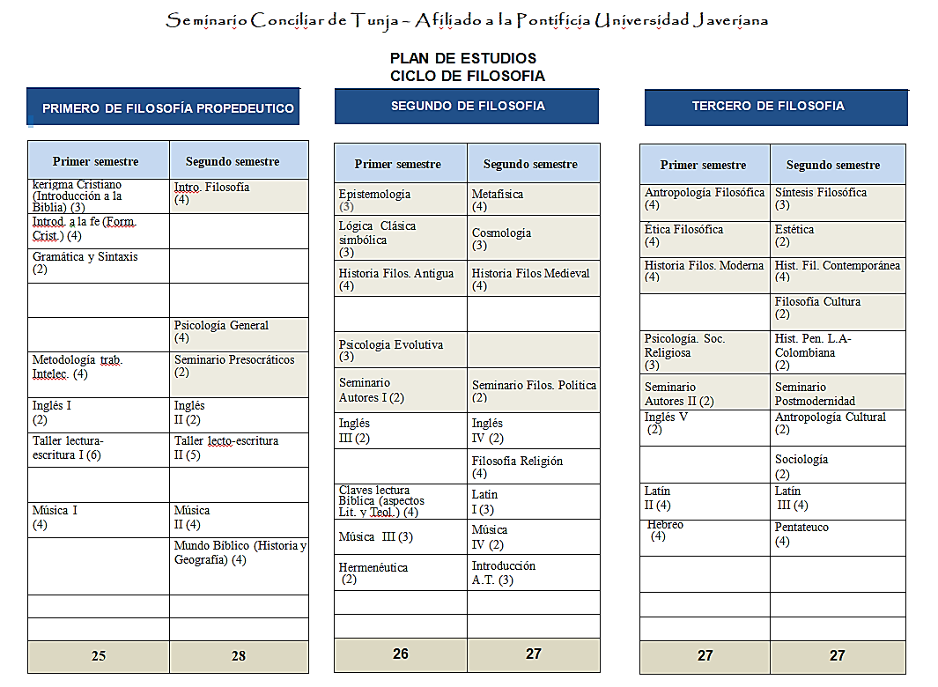**FIA**

Plan de estudios ciclo de teología

|  |  |  |  |  |  |  |  |
| --- | --- | --- | --- | --- | --- | --- | --- |
| I TEOLOGÍA II TEOLOGIA IV TEOLOGÍA V TEOLOGIA | | | | | | | |
| Primer  Semestre | Segundo semestre | Primer  Semestre | Segundo semestre | Primer  Semestre | Segundo semestre | Primer  Semestre | Segundo semestre |
| Históricos y Proféticos I (4) | Proféticos II y Sapienciales (4) | Introducción N.T. y Sinópticos I  (5) | Sinópticos II y Hc. (5) | Paulinos I (3) | Paulinos II (3) | Juan  (4) | Apocalipsis y otros  (4) |
| Teología Fundamental  (3) | Dios Uno  (4) | Cristología  (5) | Eclesiología  (4) | Sacramentos I  (3) | Sacramentos II  (3) | Antr. Teológica.  (5) | **Escatología**  **(3)** |
| Moral Fundam I (3) | Moral Fund. II (3) | Virtudes  (4) | Bioética  (4) | Moral Sexual  (4) | Moral Social  (4) | Sem. Confesión  (2) | **Síntesis Teología**  **(3)** |
| Liturgia Fund. I y  II (3) | Liturgia Temporal  (4) | Liturgia  Sacramental (Inc.) (3) | Hist. Iglesia Med.  (2) | Litur (ord. y mat.)  (2) | Hist. de la Iglesia  Contem. (2) | Liturgia  Eucarística I (2) | **Teología Bíblica (2)** |
| Patristica I (2) | Patristica II (2) | Teo. Espiritual I (2) | Hagiografía  (2) | Teo. Espiritual II (2) | Teo. Espiritual III (2) | Sacramentos III (3) | **Lit. Eucarística II.**  **(3)** |
| Teología Pastoral  I (2) | Teología  Pastoral II (2) | Pastoral Social  (2) | Teología Pastoral  III (3) | Past. Fam. y  Ministerial  (2) | Teo. Predicación  (2) | Derecho  Canónico II (3) | **Teo. Esp. D.E. (2)** |
| Taller Año  Pastoral  (2) | Taller año  pastoral  (2) | Hist.Igle.Antigua  (2) | Mariología  (2) | Hist. Iglesia  Moderna-Ejes contextuales  (2) | Derecho Canón I  (3) | **Admón. Parroquial**  **(2)** | **Derecho Canon III**  **(3)** |
| Revelación y fe  (2) |  | Sem. Texto Sinop.  (2) | Lit. Penitencia y  Unción  (2) | Introducción al  Derecho  (3) | Sem. Homilética  (2) | Síntesis Moral  (3) | Historia de la  Iglesia Lat. (2) |
| Griego I  (3) | Griego II (3) |  | Medios de  Comunicación  Social  (2) | Seminario de Rel. No cristianas.  (2) | Neumatología  (2) | **Misiono logia**  **(3)** | **Pastoral Parroquial**  **(2)** |
| Métodos Teológicos (4) |  |  | Doct. Social Iglesia  (2) | Ecumenismo y  Past. (2) |  |  |  |
| **28** | **24** | **26** | **28** | **25** | **23** | **27** | **23** |